 | OUD-KATHOLIEKE KERK  PAROCHIE ARNHEM – NIJMEGEN | 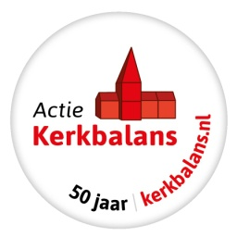
Ja, dat wil ik
Bovenstaande woorden worden uitgesproken bij het aangaan van een verbintenis of overeenkomst, maar ook bij toetreding tot onze kerkgemeenschap. Het zijn woorden waarin een wens wordt uitgesproken maar waarin ook een belofte verwoord wordt.

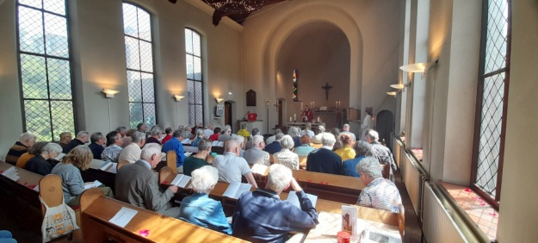 |  | Enige tijd geleden hebben we gevraagd hoe de activiteiten van afgelopen jaar gewaardeerd worden.  Het resultaat was gemiddeld 8,2 waarvan het laagste cijfer 7.2 ruim voldoende was.  Een mooie blijk van waardering.
 | 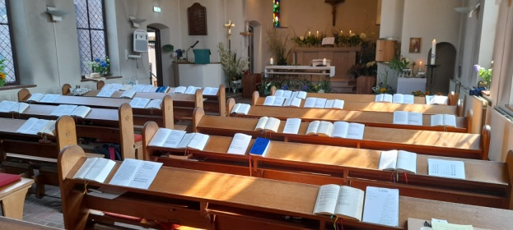 | Waardering zien we ook in het stijgend bezoekersaantal in de Vieringen en dat meer mensen actief worden binnen de parochie. Het koffiedrinken na de Vieringen duurt tegenwoordig wat langer. Een blijk dat we ook onderling naar elkaar toe groeien.
 | 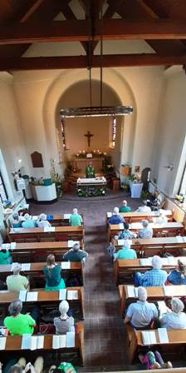 | De aanstelling van de pastoor is vanwege het priestertekort teruggebracht van 0.5 naar 0.3. Toch zijn alle Vieringen in zowel Arnhem als Nijmegen ingevuld en waar nodig en gewenst zijn bezoeken aan parochianen afgelegd.  Als we nu zouden vragen: Wilt u een actieve, bloeiende parochie die initiatief neemt en die omziet naar elkaar? Dan zal het antwoord zijn:  Ja, dat wil ik  Dit is allemaal niet vanzelf gekomen. Achter de schermen is er heel hard voor gewerkt met de beperkte middelen die we hebben. Zowel in menskracht als financieel.  De komende tijd staan we voor wat uitdagingen. Op korte termijn zal er flink geploeterd moeten worden om de kelder droog te maken en het vocht uit de kerk en Kloostergang te krijgen.
Het orgel heeft “wat”aandacht nodig, lekkages moeten verholpen worden, de bomen rond het complex moeten onder handen genomen worden, schilderwerk, losse stenen, elektra, de pastorie en ga zo maar door.
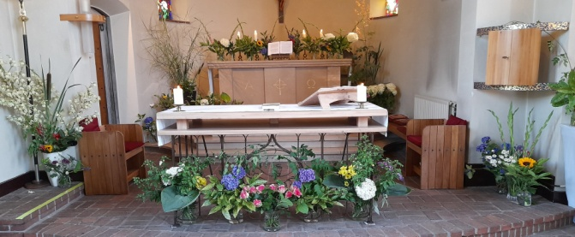 | Binnenkort worden de gebouwen gekeurd en wordt een Meerjarenonderhoudsplan opgesteld.  Kortom, er komt wat op ons af. Voor al deze taken zoeken we financiering. De lopende zaken moeten we zelf financieel redden.
Aan het begin van elk jaar is de Actie Kerkbalans. Dit jaar voor de 50e keer.  We vragen om uw financiële steun voor het komend jaar. Voor de Vieringen, de organisten, de kaarsen, het altaarlinnen, de liturgieboekjes, het salaris van de pastoor, de decoratie bij hoogtijdagen, diaconaal werk, de verjaardagskaarten, wifi, de verwarming, de schoonmaak, de koffie na de Viering, het bezoek aan ouderen, | 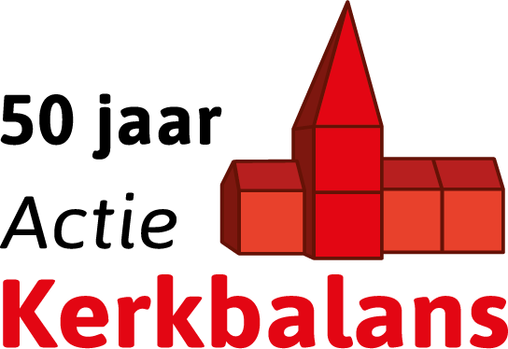
het kruisjeskerkhof, de lampen en noem maar op. Zelfs een nieuwe mat in het kerkportaal.

We hopen dan ook dat als we u vragen aan de penningmeester door te geven welke bijdrage we dit jaar mogen verwachten dat u zegt:
Ja, dat wil ik
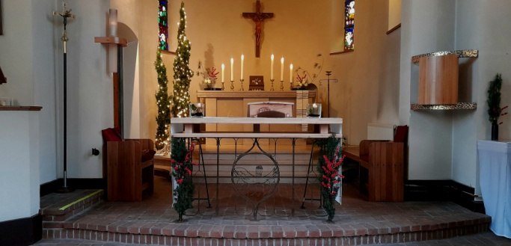 | Het consumentenindexcijfer voor 2023 is 3.8%. Met dit percentage zijn de prijzen gemiddeld verhoogd.  Eerlijk gezegd gaat het in de kerk niet om de doordeweekse boodschappen, de toename van de jaarlijkse kerkkosten is duidelijk hoger.  Daarom vragen we om uw bijdrage ook wat te verhogen zodat we- als het zich voordoet-
alles kunnen blijven uitvoeren. Zodat we een parochie mogen zijn en blijven
Voor iedereen die wil!
Het e-mailadres van de penningmeester
penningmeester@arnhem.okkn.nl
Het rekeningnummer:
NL50 TRIO 0320 5127 46 t.n.v. Parochie van de H Willibrordus Arnhem

De foto’s in dit bericht zijn gemaakt bij prachtige, uitbundige maar ook ingetogen momenten in onze kerk. Kerstmis. De Goede week, Pasen Pinksteren, de Groene Viering, de Vredesweek enz. Momenten van ontroering en feest maar ook momenten van verdieping en inkeer. Als parochie hebben we afgelopen jaar indruk gemaakt. Zowel lokaal als landelijk, bij de eigen achterban en ver daarbuiten. Met uw steun kunnen verder! Hieronder volgen nog enkele tips.

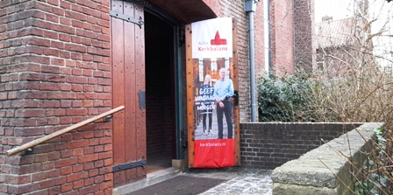 | Tips:  In onze parochie werken we met collectebonnen. Deze bestelt u via een formulier. Bij uw eerstvolgend bezoek aan de kerk krijgt u de collectebonnen uitgereikt. Bij de collecte geeft u dan een bon. Omdat de Bijdrage aan de collecte via de bank betaald wordt is het mogelijk
om deze bij uw belastingaangifte als gift op te voeren. We hopen dat u het voordeel aan de parochie ten goede laat komen.

Voor de aftrek van giften geldt een fiscaal drempelbedrag. Als u niet aan dit bedrag komt kunt u overwegen om een periodieke gift (5 jaar) te doen. Periodieke giften zijn zonder drempelbedrag in uw belastingaangifte te verwerken. In de toezegging periodieke gift kunt u het bedrag voor de collectebonnen opnemen zodat u de regeling optimaal kunt benutten. Het formulier vindt u hier:  https://download.belastingdienst.nl/belastingdienst/docs/overeenkomst_period_gift_in_geld_ib0802z6fol.pdf  Voor de periodieke gift hoeft u niet naar de notaris! Het kan gewoon via bovenstaand formulier.  Voor wat er gebeurt als u een jaar niet aan de afspraken kunt voldoen of bij overlijden kan het kerkbestuur u nader informeren. | 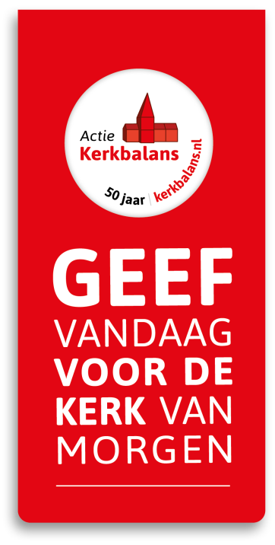
________________________________________
Voor iedereen die wil!
is er een plek in onze kerk. Het maakt niet uit of elke viering aanwezig bent, af en toe komt of misschien al jaren niet geweest bent. Werk, ouderdom, niet mobiel, drukte allemaal redenen waarom het niet(meer) lukt. Het kan ook zijn dat u de kerk wat minder nodig heeft. Maar als u de kerk nodig heeft zijn we er. We verheugen ons op iedereen voor korte tijd of lange tijd.
Met uw steun kunnen we er zijn
Voor iedereen die wil!
We danken u voor het lezen van dit bericht en we hopen dat u ons met uw bijdrage ondersteunt,
Kerkbestuur Oud-Katholieke Parochie Arnhem-Nijmegen

Pastoor Rudolf Scheltinga (pastoor@arnhem.okkn.nl  Antoon Smulders penningmeester@arnhem.okkn.nl  Alwin Meisters (secretaris@arnhem.okkn.nl)  Bas Meisters | Websites:  https://arnhem.oudkatholiek.nl/  https://nijmegen.oudkatholiek.nl/  Facebook:  https://www.facebook.com/oud.katholieke.parochie.arnhem  https://www.facebook.com/oudkatholieknijmegen

